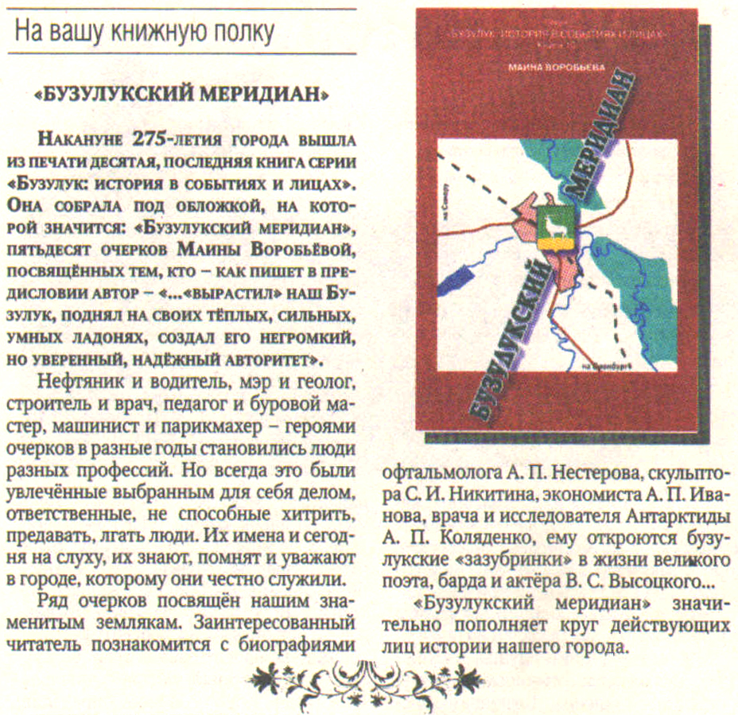

«Бузулукский меридиан» // Литературная тетрадь. – 2011. –июль-сентябрь.

